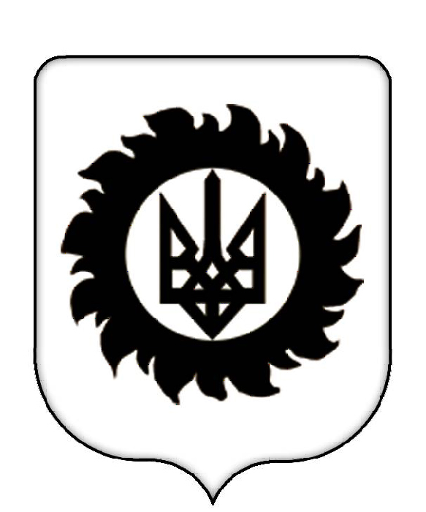
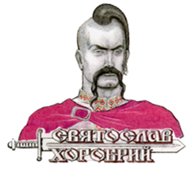 Звичай, світогляд, буття,
як прояви прави, нави та яви
(основні етапи побудови особистості та держави)
Мова в цьому короткому викладі піде про те, з чого на нашу думку, слід починати, набувати та відроджувати знання нашого Роду, в часи нав’язування вселенського маразму та ідей корисності цифрового концтабору, що на даний час втілюється в реальність.
Цей вступ потрібен для того, щоб зрозуміти необхідність ідентифікації (знаходження себе в світі) в сучасних умовах.
Проте, зазначимо, що світогляд формується не на порожньому місці. Як зазначалося вище існує ідея вона є першоджерелом навколо якого і формується світогляд, тобто, бачення цієї ідеї в певному застосовному світлі. В наших предків це пов’язувалося із божими проявами чи як ще їх називали сутністю створення світу (трисуття). Мушу зазначити, що християни їх також сприйняли у свій вжиток трансформувавши у свій світогляд. Так мова йде про наву праву та яву, або (відповідність у християнській релігії) бог-дух святий, бог-отець та бог син. Ми не будемо спускатися до теософських спорів, а просто викладаємо своє бачення фактів, що супроводжують нас по життю..
Отже, як висновок можна зазначити наступне. Першоджерелом є звичай, (для зрозумілості назвемо його аксіомою прояву) що існує і дотримується нами в цілому з певними особистими змінами відповідно до світогляду.
Таким чином, звичай є тим фундаментом на якому будується усе наше життя – буття..
Виходячи з викладеного звичай це КОН або НАВА, те що існує цілісно по встановленому собою для всього порядку всього. Простіше кажучи – все у всьому. Отож, виходячи з цього звичай є величиною непізнанною проте пізнаванною, що означає необхідність додержання його (сприйняття світу через нього) при отримані нових знань, формуванні світогляду. Світогляд, в такому викладі є ЗАКОН або ПРАВА, те що містить в собі намагання пояснити та розмежувати (в становити процес) Звичай (кон, наву). І завершальним у цьому трисутті є БУТТЯ або ЯВА, це сам прояв взаємодії кону і закону, нави і прави, тобто саме, життя. Слід мати на увазі, що буття та життя це не одне і теж, це не тотожні поняття. Життя, це всього на всього частинка Буття.
Для уникнення політичних баталій та ідеологічних пересторог,звернімося до сім’ї, як складової частини суспільства та дзеркального відображення взаємин двох індивідуумів.
Так почнімо із ідеї сім’ї. Для цього слід відповісти на велике намисто питань. До речі, відповідь на кожне з них буде породжувати, як мінімум, два нових запитання. Отже, відступаючи від деталізації зазначаємо, що створення сім’ї відбувається не лише для продовження роду. Безумовно, продовження роду важлива та одна з основних функцій сім’ї, однак, лише одна з основних. Наприклад у вовків, сім’я (вовчиця та вовк) існують у зграї та народжують своїх вовченят у світоглядах зграї. Натомість, бережуть вірність один одному. Та це лише підтверджує правильність вибору дороговказу. Отже, на нашу думку для створення сім’ї характерне духовне зближення, яке нажаль дуже часто плутають із потягом плоті. Не те, щоб вони були схожі, просто, людина спішить жити та багато встигнути. Це відбувається від того, що кожен індивід відступає від кону - звичаю (настанов пращурів) і відповідно у нього формується невірний закон – світогляд (ментальні орієнтири), який в свою чергу створює невірне буття - сіре не чисте життя. І злочинність цього в тому, що вказане викривлення передається в спадщину дітям, які народжуються в коні – звичаї і до певного віку є чистими та мають можливість виправити помилки своїх батьків. Це одна з причин чому в стародавніх наших предків у певному періоді дітей передавали волхвам для отримання правильних (світоглядних) законів (права-закон). Так само і в будівництві держави, коня ставлять позаду воза. Натомість, повернімося до сім’ї.
Духовне зближення, збагачує обох та надає обом індивідам можливість проявити свою особистість. Це означає, що лише отримавши духовне зближення, індивід стає особистістю. Враховуючи це, слід казати, що сім’я твориться для збільшення добра у всіх його проявах та формування ментального світла. Тільки задумайтесь, кожен хто любить змінюється внутрішньо і настільки, що це видно ззовні. Кожен може пригадати свої перші стосунки і зробити висновки щодо достовірності викладеного. Більше того, це прослідковується і на вищому рівні, рівні створення держави.
Натомість, зауважимо, що коли ми говоримо про шлюб та сім’ю то говоримо про дві різні сторони одного явища. Співвідношення сім’ї та шлюбу таке ж як буття та життя, тобто, одне є часткою іншого. Ми не говоримо, що шлюб, як визнання сім’ї державою є обов’язковим, а лише зазначаємо, що офіційне визнання має місце. Проте, для духовного об’єднання є необов’язковим визнання офіційне. Головним є сприйняття спільнотою такого об’єднання Саме тому, ми намагаємося говорити не про частки, а про загальні тенденції розвитку, які є правомірними як для сім’ї так і для інших форм існування. Так, якщо взяти створення держави, то основним є визнання її іншими державами, а не наявність формального документу про її існування.
Дуже важливим у створенні будь-якої спільноти починаючи від сім’ї та закінчуючи державою є наявність спільного єдиного звичаю буття, який не зможе змінити навіть підміна закону (світогляду). Це дасть змогу жити за правою (правом, правдою і т.п.) та породжувати нові суті прояву життя. Наш кон, навіть християнські світогляди не змогли змінити, навпаки, вони (богослови християнства) взяли їх за основу. У зростаючій традиції народів, що мешкали на території теперішньої України чоловік і жінка були рівними, проте кожен мав своє завдання. Таким чином, братися за інше завдання не виконавши свого було заборонено. У інших народів цей постулат інший. Українські сім’ї (знов таки у сиву давнину) створювалися за бажанням двох індивідів з погодженням суспільства в якому вони жили. Протягом першого року життя сім’я не мала права на фізичну близькість. Звичаїв нашого народу багато і всі вони спрямовані на створення міцного фундаменту сім’ї.
Ми навмисно не чіпали інші форми об’єднань, оскільки до тих пір поки не буде наглядного прикладу, який можна помацати руками ніхто не забажає відмовитися від легкого комп’ютерного життя, навіть розуміючи, що це не самий кращий зразок для втілення.

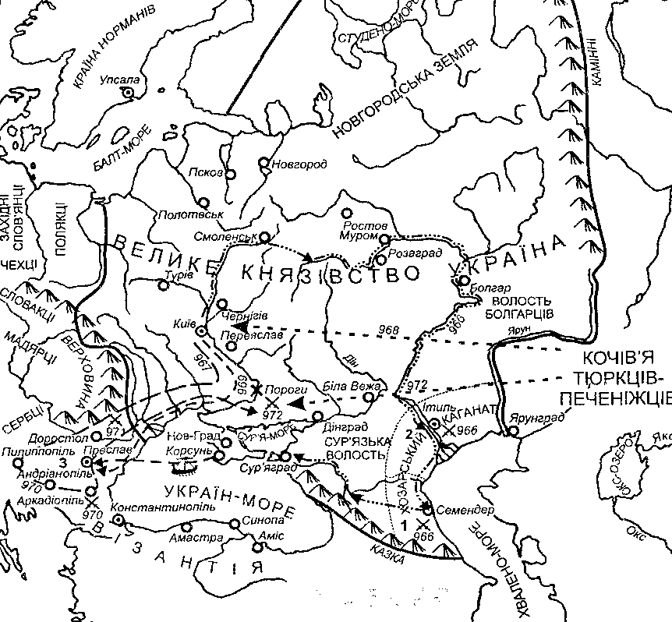
Це карта України часів Святослава Хороброго. На ці землі знову претендують новітні хозари.
Телефони старшин: 096-467-8075, 096-049-8152, 066-902-1625
www.svyatoslav.com.ua

